OBJAVA ZA MEDIJE

U ČAKOVCU ODRŽANA ZAVRŠNA SVEČANOST OBILJEŽAVANJA
450. OBLJETNICE SIGETSKE BITKE

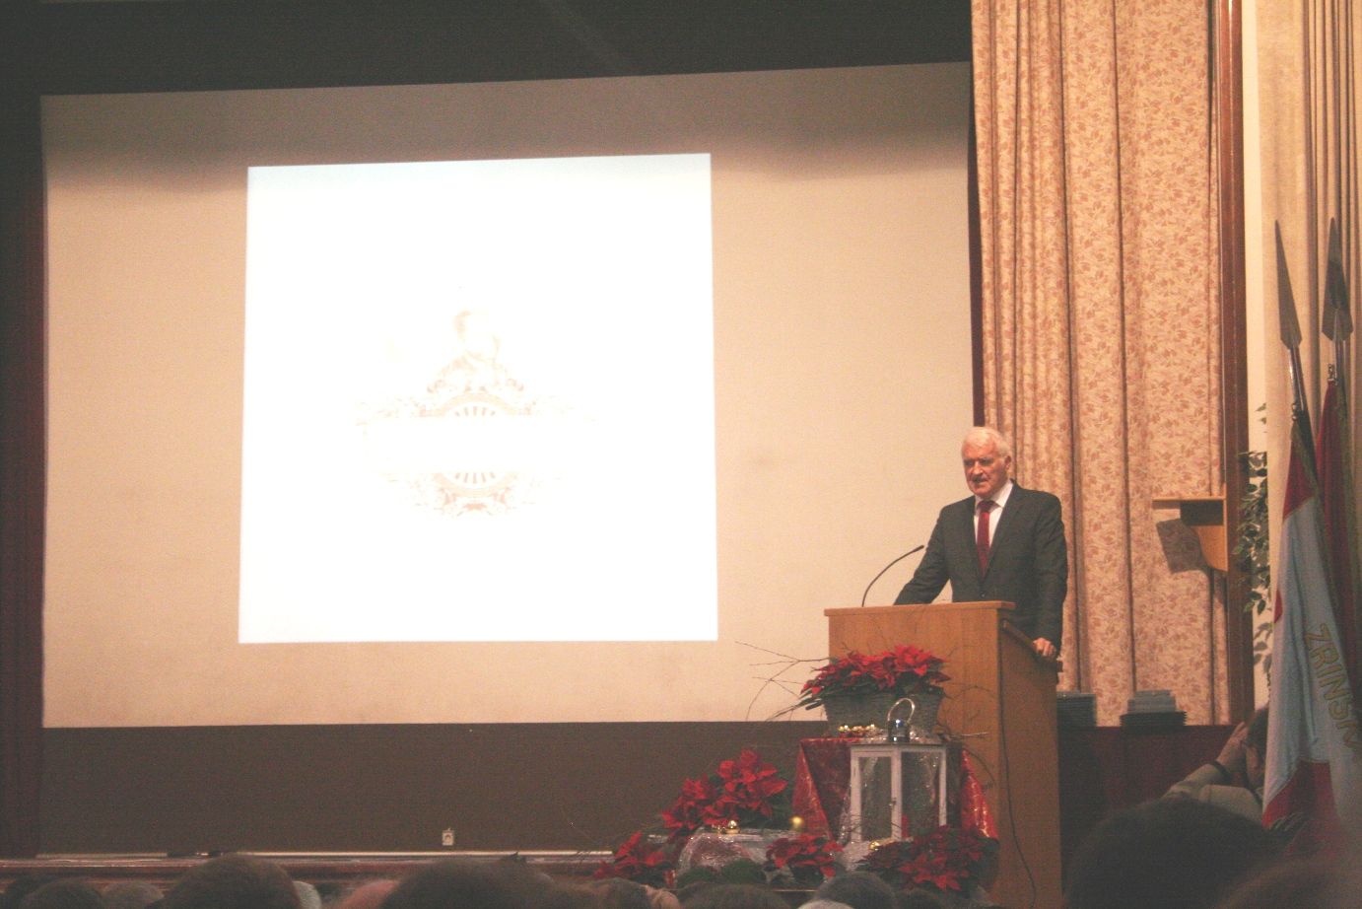

Zagreb, 15. prosinca 2016. – U organizaciji Međimurske županije i Zrinske garde Čakovec, u četvrtak 15. prosinca u Čakovcu je održana završna svečanost obilježavanja 450. obljetnice Sigetske bitke i pogibije Nikole Šubića Zrinskog. Na svečanosti je bila i njena pokroviteljica, predsjednica Republike Hrvatske Kolinda Grabar-Kitarović, kao i predsjednik Hrvatske akademije znanosti i umjetnosti akademik Zvonko Kusić koji je ujedno i predsjednik Povjerenstva za obilježavanje 450. obljetnice Sigetske bitke. U svom govoru on je kazao da je Nikola Šubić Zrinski 450 godina nakon smrti ujedinio sve Hrvate i istaknuo da nijedna povijesna obljetnica dosad nije proslavljena s tolikim brojem različitih manifestacija u više hrvatskih krajeva. „Ovo nije samo proslava jedne bitke, nego puno više od toga. Sigetska bitka i pogibija Nikole Šubića Zrinskog postali su dio kolektivne memorije hrvatskog naroda. Radi se o žrtvovanju koje motivira i mobilizira naciju i koje je imalo državotvornu ulogu sve do Domovinskog rata i Vukovara koji možemo nazvati Sigetom novoga doba“, rekao je akademik Kusić. Podsjetio je na zasluge obitelji Šubić Zrinski koja je svojim posjedima povezala različite dijelove Hrvatske, a Međimurje je pohvalio kao najbolje organizirani i najrazvijeniji dio Hrvatske koji može služiti kao uzor. „Zato je važno da upravo iz Međimurja ide poruka domoljublja i prosperiteta Hrvatske“, zaključio je akademik Kusić.

Marijan Lipovac
Ured za odnose s javnošću i medije HAZU

